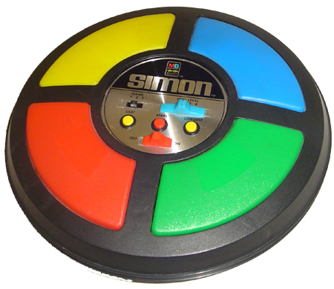
Jeu de mémoire auditive et visuel !
(aussi appelé « Simon »)

Le principe général
Le jeu se présente sous la forme d'une base comportant 4/6 boutons (niveau de difficultés différents) de couleurs différentes.

Le but est de tenir le plus longtemps en suivant le rythme :
Le jeu choisit aléatoirement une couleur le but est de retrouver cette meme couleur en appuyant sur la touche correspondante. Le jeu répète la même couleur et le même son, puis ajoute au hasard une nouvelle couleur. Le joueur doit reproduire cette nouvelle séquence.
Chaque fois que le joueur reproduit correctement la séquence, le jeu ajoute une nouvelle couleur.
Exemple : Le rouge clignote un fois (et émet un son) . Pause. L'utilisateur doit cliquer sur le bouton ayant émit le son (dans le cas présent le rouge)
Si c'est bonne réponse, le rouge puis le bleu clignotent et émettent un son,
l'utilisateur doit alors cliquer sur ces boutons dans l'ordre dans lequel ils se sont activés.
Le jeu tournera sous Processing et se jouera sur navigateur !
-----------------------------------------------------
Jouabilité
Pour jouer à ce jeu on préférera utiliser le clavier pour ne pas à avoir à bouger la souris de bouton en bouton.
Donc, on prendra par exemple, pour le mode facile (4 boutons), les 4 boutons serraient z/q/s/d
OU serraient les 4 touches droite/gauche/haut/bas du pad numérique.
En mode normal et difficile, on utilisera a/z/e/q/s/d OU 7/8/9/1/2/3 du pad numérique.
-----------------------------------------------------
__Graphiquement__
Le jeu comportera un menu : Jouer / Instructions
__*Jouer*__ : Une fenetre s'ouvre et demande à quel niveau de diffculté veut-on jouer. Une fois, choisit son niveau de difficulté, l'écran de jeu se lance.
__*Instructions*__ : Suivre le rythme ! + Les touches
Un grand cercle qui est le plateau de jeu, 4 ( 6 ou 8) formes (cerlce, carré ...) qui sont les boutons .
(Et qui soit un minimum aggréable à regarder)
-----------------------------------------------------
Les différentes étapes de modélisation du projet :
-Menu, avec les différentes touches : Jouer/Instructions (Matt)
-Insérer le jeu dans une page web
-Créer les boutons (Tom)
-Programmer les boutons qui clignoteront (Tom)
-Jouer un son lorsqu'un bouton clignote

Avancement du projet :

8 avril : Début du projet, création d'une ébauche de cahier des charges sur Quikslides, Menu avec seulement le bouton « jouer » opérationnel, création du plateau de jeu et les 4/6 boutons.

15 avril : Premier commit sur Github

6 mai : « Instructions » opérationnel, Essaye d'ajout processing sur navigateur via serveur python.
Intégration ProcessingJS, Création d'un serveur python (l'ouvrir avant de faire quoi que ce soit, changement du port 8000 vers 8001), puis d'un fichier html dans lequel le fichier .pde est inséré , Résultat : le jeu fonctionne, mais problème de police et d'image de fond.
2 façons de régler le problème d'image de fond :
- Déposer l'image dans le fichier contenant le serveur (méthode moins propre, avantages : compatible avec Processing)
- Créer un chemin dans le code processing pour appeler l'image (Plus propre mais incompatible avec processing)
Bug de la petite fenêtre aléatoire

Ellipse Tom

